ГОСТ 19301.3-94

Группа К25

МЕЖГОСУДАРСТВЕННЫЙ СТАНДАРТ

МЕБЕЛЬ ДЕТСКАЯ ДОШКОЛЬНАЯ

Функциональные размеры кроватей

Furniture for children under school age.
Functional dimensions of beds

МКС 97.140
ОКП 56 1800
Дата введения 1996-01-01

Предисловие

1 РАЗРАБОТАН Всероссийским проектно-конструкторским и технологическим институтом мебели (ВПКТИМ), Техническим комитетом по стандартизации ТК 135 "Мебель"

ВНЕСЕН Госстандартом России

2 ПРИНЯТ Межгосударственным советом по стандартизации, метрологии и сертификации (протокол N 6 от 21 октября 1994 года)

За принятие проголосовали:

Наименование государства | Наименование национального органа по стандартизации
Азербайджанская Республика | Азгосстандарт
Республика Армения | Армгосстандарт
Грузия | Грузстандарт
Республика Казахстан | Госстандарт Республики Казахстан
Кыргызская Республика | Кыргызстандарт
Республика Молдова | Молдовастандарт
Российская Федерация | Госстандарт России
Республика Узбекистан | Узгосстандарт
Украина | Госстандарт Украины
Республика Беларусь | Белстандарт

3 Постановлением Комитета Российской Федерации по стандартизации, метрологии и сертификации от 08.02.95 N 48 Межгосударственный стандарт ГОСТ 19301.3-94 введен в действие непосредственно в качестве государственного стандарта Российской Федерации с 1 января 1996 года

4 ВЗАМЕН ГОСТ 19301.3-73

5 ПЕРЕИЗДАНИЕ. Май 2005 г.

1 Область применения

Настоящий стандарт распространяется на детские кровати, предназначенные для использования в спальных помещениях дошкольных учреждений и в быту, и устанавливает их функциональные размеры.

Обязательные требования, обеспечивающие безопасность жизни детей, изложены в разделах 2 и 3.

2 Типы

2.1 Детские кровати должны изготовляться двух типов:

I - кровать с ограждением и переменной высотой ложа для детей до 3 лет;

II - кровать для детей в возрасте от 3 до 7 лет.

3 Размеры

3.1 Функциональные размеры детских кроватей должны соответствовать указанным на рисунках 1 и 2.

Тип I

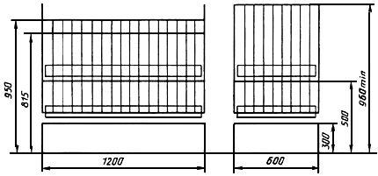

Рисунок 1

Тип II

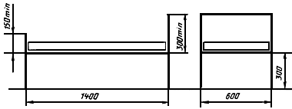

Рисунок 2

3.2 Расстояния между вертикальными стойками ограждения должны быть 60-100 мм.

3.3 Размеры вертикальных стоек ограждения должны соответствовать указанным на рисунке 3.

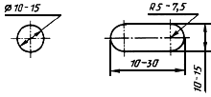

Рисунок 3

3.4 В кроватях типа I должна быть предусмотрена возможность перемещения вниз бокового ограждения в процессе эксплуатации не менее чем на 135 мм.

Допускается по согласованию с потребителем изготовлять кровати типа I без перемещения вниз бокового ограждения.

3.5 В ограждение допускается вводить дополнительный горизонтальный брусок на высоте не менее 815 мм от пола.

3.6 По согласованию с потребителем допускается изготовлять детские кровати с большей длиной ложа для жилых помещений и для детских дошкольных учреждений, если это соответствует установленным санитарным нормам для размещения.

Текст документа сверен по:
официальное издание
М.: Стандартинформ, 2005

